中南大学考试试卷
2012——2013学年第二学期（2013.5.8） 时间：100分钟
《线性代数》 课程 32 学时 2 学分 考试形式：闭卷
专业年级：2012级 总分：100分

一、填空题（本题15分，每小题3分）
1、设为阶矩阵，且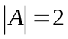，则 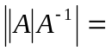 。
2、设=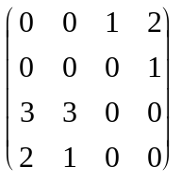，则 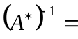 。
3、已知向量组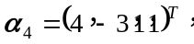
则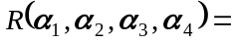 。
4、设矩阵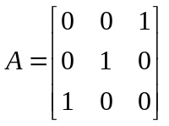，则的特征值为 。
5、若矩阵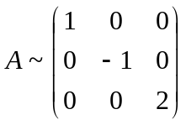，则 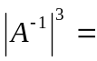 。

二、选择题（本题15分，每题3分）
1、设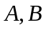是阶方阵， 则必有（ ）。
（A）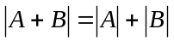 （B）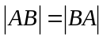
（C）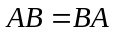 （D）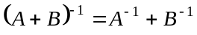
2、设向量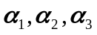线性无关，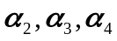线性相关，则下列结论不正确的是（ ）。
（A）向量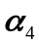必可由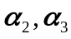线性表出； （B）向量可由线性表出；
（C）向量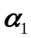不能由线性表出； （D）向量可由线性表出。
3、要使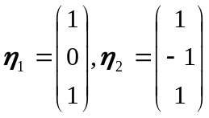都是线性方程组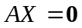的解，只有取系数矩阵为（ ）。
（A）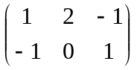 （B）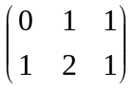
（C）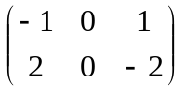 （D）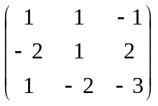

4、设阶实对称矩阵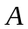的特征值为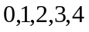，则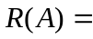 ( )。
(A) (B) (C) (D)

5、设实二次型是正定的，则的取值范围是（ ）。
（A）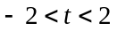 （B）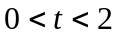 （C）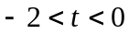 （D）为任何实数

三、计算行列式（本题8分）
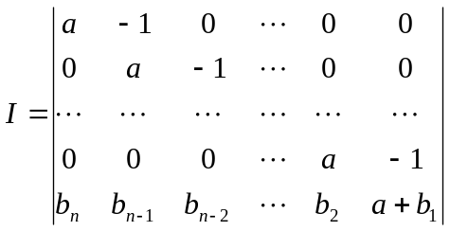。

四、（本题14分）实数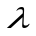取何值时，线性方程组
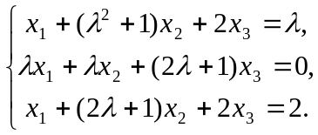
无解，有惟一解，或有无穷多个解？当方程组有无穷多个解时，求其通解。

五、（本题12分）解矩阵方程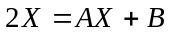，其中
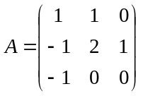，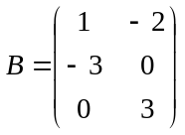

六、（本题15分） 设向量组不能由向量组
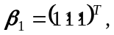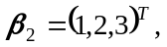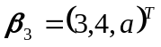线性表示。
（1）求向量组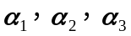的一个极大无关组；
（2）求的值；
（3）将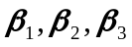用线性表示。

七、（本题15分） 设3阶实矩阵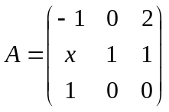有三个线性无关的特征向量。
（1）求应满足的条件；
（2）求出矩阵的特征向量；
（3）求满秩矩阵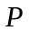,使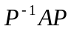为对角矩阵。

八、（本题6分）设阶实方阵为可逆矩阵，将的第行与第行对换后得到的矩阵记为，证明为可逆矩阵，并求

